“新教工报到入职手续办理”操作指南

★★★建议使用谷歌浏览器（360浏览器请调为极速模式）

1.首先打开浙江中医药大学资源访问控制系统：https://atrust.zcmu.edu.cn，点击“登录”（登录过程有问题联系信息技术中心：86633061）；
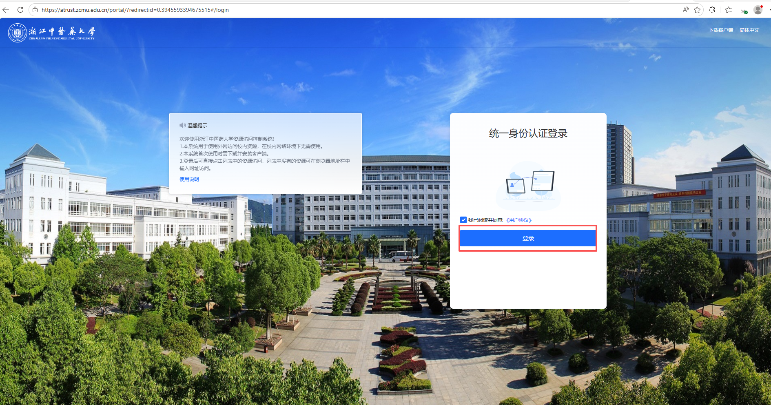
2.跳转至用户登录页面，点击“账号找回”；
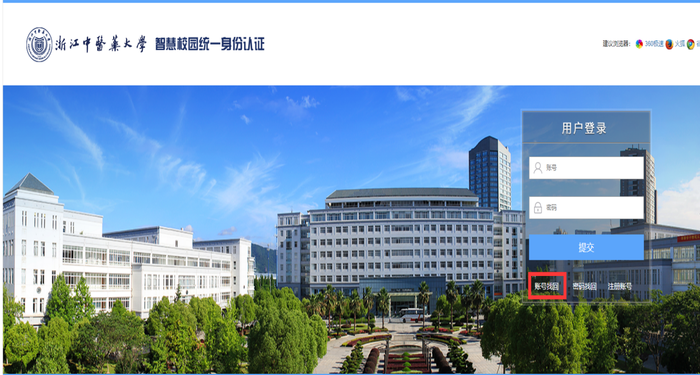

- 输入身份证号码找回账户，即为自己的工号；
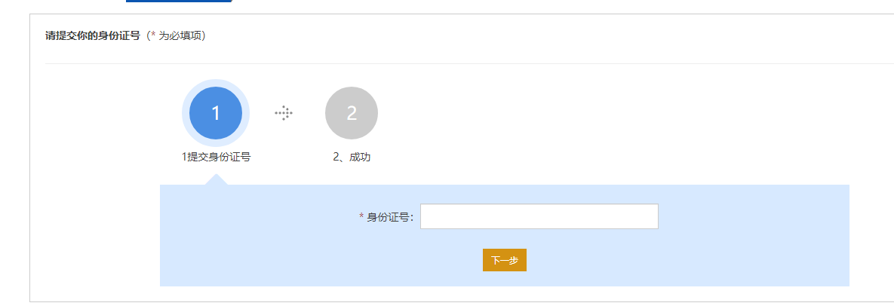

4.点击“重新登录”再次进入登录界面，输入刚找回的账户（工号）和密码（初始密码身份证号后6位），首次登录会要求修改密码和绑定手机号码；
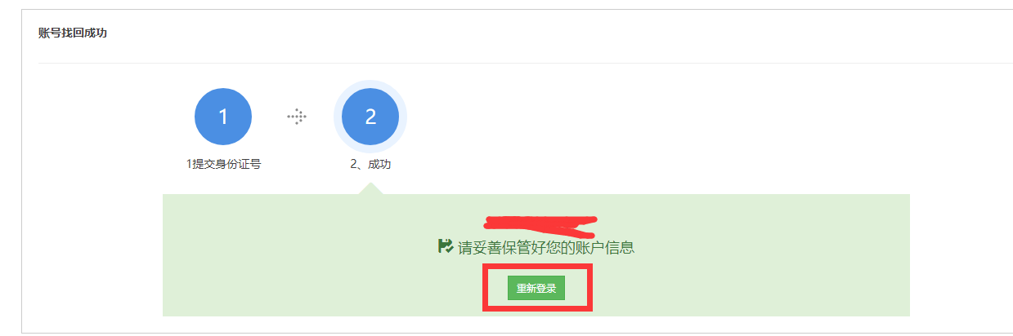
5、跳转至“工作台”，选择“校务服务----新教工入职手续办理”进入“新教工入职手续办理”；
（注：系统目前仅支持客户端方式访问，首次使用时需要首先下载并安装客户端。）
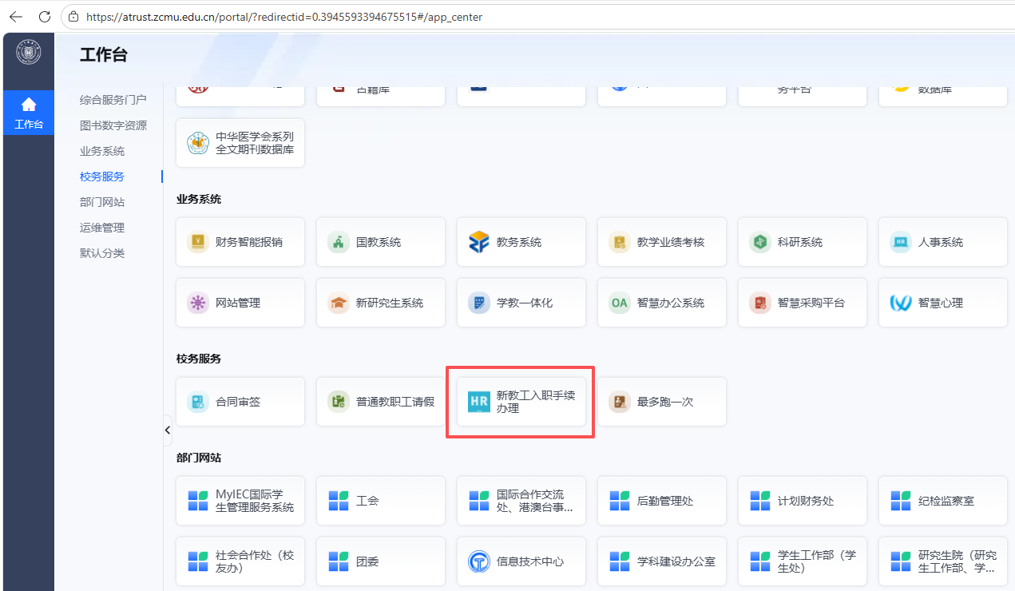

- 如实填写相关信息后，点击右上角的“提交”按钮；


